

**TISKOVÁ ZPRÁVA 15. září 2025**

**Unikátní tokamak COMPASS-U v Praze: Moderní čerpadla Wilo zajistí přesné podmínky pro spolehlivý výzkum čisté energie**

**Provoz unikátního zařízení tokamak COMPASS-U, budovaného v Ústavu fyziky plazmatu AV ČR pro výzkum čisté a bezpečné energie, bude spoléhat na špičkovou technologii oběhových čerpadel od předního výrobce čerpacích systémů Wilo. Instalovaná čerpadla tvoří klíčovou součást komplexního chladicího systému, který zajistí stabilní a přesně řízené podmínky nezbytné pro provoz největšího tokamaku v České republice a jeho náročných fúzních experimentů.**

Pro spolehlivý a efektivní oběh vody byla do systému chlazení tokamaku nasazena vysoce účinná oběhová čerpadla Wilo řady Stratos MAXO a GIGA, vybavena inteligentními technologiemi s automatickou optimalizací provozu podle aktuálních potřeb systému. *„Těší nás, že jsme se mohli podílet na realizaci technického řešení pro největší tokamak v Česku, který představuje důležitý krok ve výzkumu nízkoemisního a prakticky nevyčerpatelného zdroje energie – jaderné fúze. Naše čerpadla tak přispějí ke stabilnímu zásobování vědeckého zařízení chlazenou vodou i glykolovou směsí a zajistí přesnou regulaci průtoků v závislosti na náročných požadavcích experimentů,“* vysvětluje Jan Cidlinský, regionální ředitel společnosti Wilo pro střední Evropu.

Významným prvkem řešení je flexibilita a modularita systému, která umožňuje přepínání mezi různými zdroji chlazení podle aktuálních potřeb výzkumného provozu. Kromě vysoké provozní účinnosti tak čerpadla Wilo přispívají k optimalizaci provozu jak v letním režimu s využitím kompresorového chlazení, tak i v zimním období díky systému tzv. „freecoolingu“, který je zajišťován venkovními suchými chladiči.

Největší tokamak v Česku s názvem COMPASS-U, který se momentálně buduje v Ústavu fyziky plazmatu Akademie věd na pražské Slovance, umožní vědcům mimo jiné zkoumat stabilitu plazmatu v silném magnetickém poli a jeho interakci se stěnou tokamaku. Česká republika tak bude mít světově významné zařízení pro výzkum řízené jaderné fúze.

**Obr.1: Instalovaná čerpadla Wilo zajistí stabilní podmínky pro provoz největšího tokamaku v ČR**

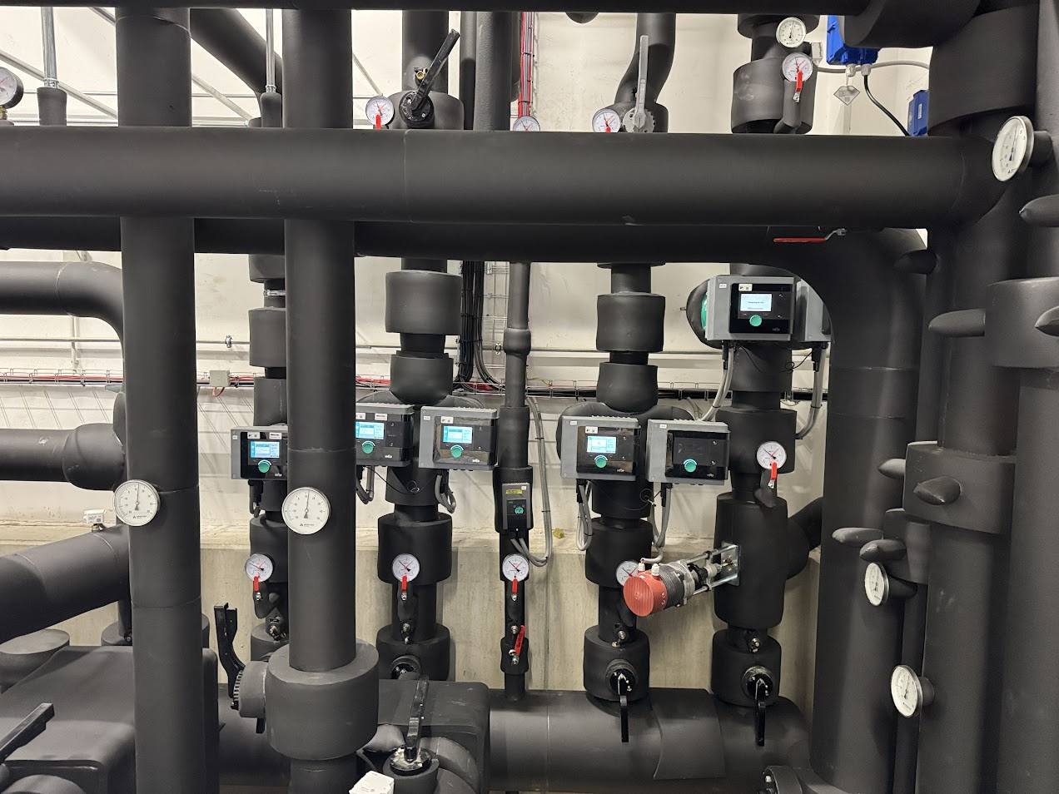

**Obr.2: 3D pohled do nitra tokamaku COMPASS-U**

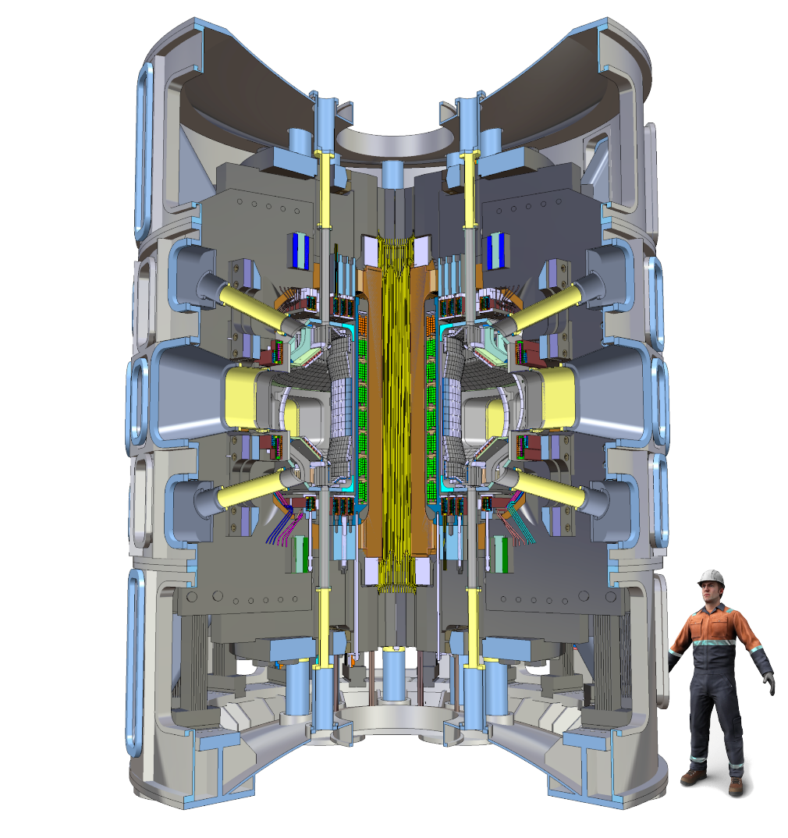

**O společnosti Wilo:**

[Wilo](https://wilo.com/cz/cs/) je nadnárodní technologická skupina, která patří k předním světovým výrobcům čerpadel a čerpacích systémů pro zařízení budov, vodní hospodářství a průmyslový sektor. Společnost byla založena roku 1872 v Dortmundu, v průběhu své dlouhé a úspěšné historie se rozvinula do podoby významného globálního hráče. V současnosti zaměstnává více než 8 900 lidí po celém světě. Skupina Wilo věnuje zvláštní pozornost globálním trendům jako je urbanizace, změna klimatu, řešení nedostatku vody a zvýšení energetické soběstačnosti, stejně jako technologickému pokroku a digitalizaci. Wilo je členem České rady pro šetrné budovy, která se zaměřuje na snižování negativních dopadů budov na životní prostředí.

**Pro více informací kontaktuje:**

Kamila Žitňáková

Crest Communications a.s.

[kamila.zitnakova@crestcom.cz](mailto:marcela.stefcova@crestcom.cz)

+420 725 544 106